

Appareil de détection élargie MC220
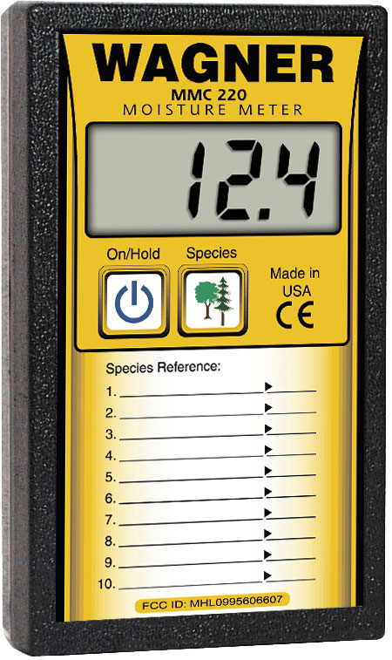

Instantanément et avec précision, cet appareil mesure le taux d’humidité du bois fini ou brut. Très flexible, l’appareil mesure les taux d’humidité entre 5%-30% et très bien adapté au bois dont l’épaisseur varie entre .75’’ à 1.5’’.

Cet appareil permet à l’utilisateur de choisir le réglage des essences éliminant le besoin de se référer aux tables de correction du manuel et offre l’unique caractéristique ‘appuyer et maintenir’. Cet appareil possède une grande variété de réglage pour les essences exotiques. Conçu pour les fabricants de planchers et installateurs, ébénistes, fournisseurs de bois, entrepreneurs, bâtisseurs, inspecteurs, architectes et ingénieurs.

Détecte l’humidité du bois et d’autres matériels.
En utilisant le détecteur d’humidité Wagner pour identifier les problèmes d’humidité et apporter une action corrective, on réduit beaucoup les problèmes de moisissure.

Spécifications:

Épaisseur du bois : .75" à 1.5"
Surface de détection : 1.5" X 2.5"
Alimentation : Batterie 9-Volt
Poids : 6 onces
Plage de mesure : 5% à 30% (selon les essences)

